МУНИЦИПАЛЬНОЕ БЮДЖЕТНОЕ УЧРЕЖДЕНИЕ ДОПОЛНИТЕЛЬНОГО ОБРАЗОВАНИЯ
«ЦЕНТР ДОПОЛНИТЕЛЬНОГО ОБРАЗОВАНИЯ «ПОИСК»

ПРИКАЗ

05.02.2020 № 21

О внесение изменений в приказ муниципального бюджетного учреждения дополнительного образования «Центр дополнительного образования «Поиск» от 29.12.2018 №377 «Об утверждении Положения об организации отдыха детей в каникулярное время на базе муниципального бюджетного учреждения дополнительного образования «Центр дополнительного образования «Поиск»

В соответствии с приказом департамента образования и молодежной политики администрации города Нефтеюганска от 24.12.2019г. №969-п «О внесение изменений в приказ Департамента образования и молодёжной политики администрации города Нефтеюганска от 13.12.2018 № 768-п «Об утверждении Положения об организации отдыха детей в каникулярное время на базе образовательных организаций, подведомственных Департаменту образования и молодёжной политики администрации города Нефтеюганска, приказываю:
1. Внести изменения в приказ муниципального бюджетного учреждения дополнительного образования «Центр дополнительного образования «Поиск» от 29.12.2018 №377 «Об утверждении Положения об организации отдыха детей в каникулярное время на базе муниципального бюджетного учреждения дополнительного образования «Центр дополнительного образования «Поиск» (далее-приказ).
1.1. Подпункт 1.3. приказа изложить в следующей редакции:
«1.3. Деятельность лагеря осуществляется в соответствии с постановлениями Главного государственного санитарного врача Российской Федерации от 29.12.2010 № 189 «Об утверждении СанПиН 2.4.2.2821-10 «Санитарно-эпидемиологические требования к условиям и организации обучения в общеобразовательных учреждениях» далее – СанПиН 2.4.2.2821-10), от 19.04.2010 № 25 «Об утверждении СанПиН 2.4.4.2599-10 «Гигиенические требования к устройству, содержанию и организации режима в оздоровительных учреждениях с дневным пребыванием детей в период каникул» (далее – СанПиН 2.4.4.2599-10), приказом Федерального агентства по техническому регулированию и метрологии от 31.07.2018 №444-ст «Об утверждении национального стандарта РФ «Услуги детям в организациях отдыха и оздоровления. ГОСТ Р 52887-2018» (далее – ГОСТ Р 52887-2018), приказом Министерства образования и науки Российской Федерации от 13.07.2017 № 656 «Об утверждении примерных положений об организациях отдыха детей и их оздоровления», постановлением Правительства Ханты-Мансийского автономного округа - Югры от 27.01.2010 № 21-п «О порядке организации 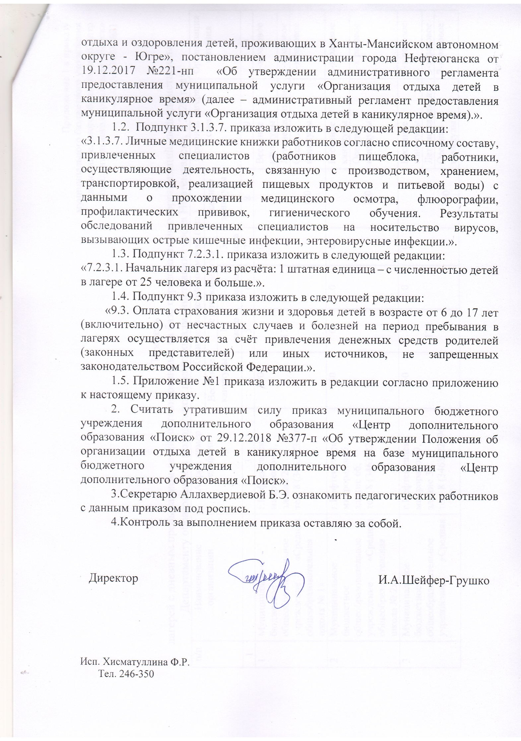

Приложение 1 к приказу
муниципального бюджетного учреждения
дополнительного образования «Центр
дополнительного образования «Поиск»
от 05.02.2020 №21

Перечень
лагерей с дневным пребыванием детей, организованных на базе образовательных организаций, подведомственных Департаменту образования и молодёжной политики администрации города Нефтеюганска, в 2020 году
п/п | Наименование организации | Адрес, номер телефона | Количество детей по сменам (чел.) |  |  |  |  | Профиль лагеря,  смена | Организация питания
 |  |  | Весенние каникулы | Летние каникулы |  |  | Осенние каникулы
 |  |  |  | 1 смена | 2 смена | 3 смена
1 | 2 | 3 | 4 | 5 | 6 | 7 | 8 | 9 | 10
1 | Муниципальное бюджетное общеобразовательное учреждение «Средняя общеобразовательная школа № 1» | г.Нефтеюганск, микрорайон 1, здание 28,  тел. 8 (3463)233868 | 170 | 175 | 0 | 0 | 170 | Весенние каникулы | 2-х разовое
 |  |  |  |  |  |  |  | Летние каникулы | 2-х разовое
 |  |  |  |  |  |  |  | Осенние каникулы | 2-х разовое
2 | Муниципальное бюджетное общеобразовательное учреждение «Средняя общеобразовательная школа № 2» | г.Нефтеюганск, микрорайон 5, здание 66,  тел. 8 (3463)221645 | 150 | 0 | 0 | 0 | 150 | Весенние каникулы | 2-х разовое
 |  |  |  |  |  |  |  | Осенние каникулы | 2-х разовое
3 | Муниципальное бюджетное общеобразовательное учреждение «Средняя общеобразовательная школа № 3» | г.Нефтеюганск, микрорайон 9, здание 35,  тел. 8 (3463)221969 | 150 | 170 | 0 | 0 | 150 | Весенние каникулы | 2-х разовое
 |  |  |  |  |  |  |  | Летние каникулы | 3-х разовое
 |  |  |  |  |  |  |  | Осенние каникулы | 2-х разовое
 |  | г.Нефтеюганск, микрорайон 10, здание 16,  тел. 8 (3463)221969 | 0 | 50 | 0 | 0 | 0 | Летние каникулы | 3-х разовое
1 | 2 | 3 | 4 | 5 | 6 | 7 | 8 | 9 | 10
4 | Муниципальное бюджетное общеобразовательное учреждение «Средняя общеобразовательная кадетская школа № 4» | г.Нефтеюганск, микрорайон 7, здание 31,  тел. 8 (3463)270698 | 150 | 150 | 0 | 0 | 150 | Весенние каникулы | 2-х разовое
 |  |  |  |  |  |  |  | Летние каникулы | 2-х разовое
 |  |  |  |  |  |  |  | Осенние каникулы | 2-х разовое
5 | Муниципальное бюджетное общеобразовательное учреждение «Средняя общеобразовательная школа № 5 «Многопрофильная» | г.Нефтеюганск, микрорайон 2, здание 29,  тел. 8 (3463)225002 | 140 | 0 | 0 | 0 | 140 | Весенние каникулы | 2-х разовое
 |  |  |  |  |  |  |  | Осенние каникулы | 2-х разовое
6 | Муниципальное бюджетное общеобразовательное учреждение «Средняя общеобразовательная школа № 6» | г.Нефтеюганск, микрорайон 8, здание 28,  тел. 8 (3463)272517 | 130 | 0 | 0 | 0 | 130 | Весенние каникулы | 2-х разовое
 |  |  |  |  |  |  |  | Осенние каникулы | 2-х разовое
7 | Муниципальное бюджетное общеобразовательное учреждение «Средняя общеобразовательная школа № 7» | г.Нефтеюганск, микрорайон 11, здание 61,  тел. 8 (3463)234634 | 130 | 120 | 0 | 0 | 130 | Весенние каникулы | 2-х разовое
 |  |  |  |  |  |  |  | Летние каникулы | 3-х разовое
 |  |  |  |  |  |  |  | Осенние каникулы | 2-х разовое
8 | Муниципальное бюджетное общеобразовательное учреждение «Средняя общеобразовательная школа № 8» | г.Нефтеюганск, микрорайон 8-А, здание 17,  тел. 8 (3463)252811 | 150 | 0 | 170 | 0 | 150 | Весенние каникулы | 2-х разовое
 |  |  |  |  |  |  |  | Летние каникулы | 2-х разовое
 |  |  |  |  |  |  |  | Осенние каникулы | 2-х разовое
1 | 2 | 3 | 4 | 5 | 6 | 7 | 8 | 9 | 10
9 | Муниципальное бюджетное общеобразовательное учреждение «Средняя общеобразовательная школа № 9» | г.Нефтеюганск, микрорайон 12, здание 60,  тел. 8 (3463)254098 | 170 | 200 | 0 | 0 | 170 | Весенние каникулы | 2-х разовое
 |  |  |  |  |  |  |  | Летние каникулы | 2-х разовое
 |  |  |  |  |  |  |  | Осенние каникулы | 2-х разовое
10 | Муниципальное бюджетное общеобразовательное учреждение «Средняя общеобразовательная школа с углубленным изучением отдельных предметов № 10» | г.Нефтеюганск, микрорайон 13, здание 68,  тел. 8 (3463)256545 | 150 | 0 | 0 | 0 | 150 | Весенние каникулы | 2-х разовое
 |  |  |  |  |  |  |  | Осенние каникулы | 2-х разовое
11 | Муниципальное бюджетное общеобразовательное учреждение «Средняя общеобразовательная школа № 13» | г.Нефтеюганск, микрорайон 14, здание 20,  тел. 8 (3463)249960 | 170 | 175 | 0 | 0 |  | Весенние каникулы | 2-х разовое
 |  |  |  |  |  |  |  | Летние каникулы | 2-х разовое
 |  |  |  |  |  |  | 170 | Осенние каникулы | 2-х разовое
12 | Муниципальное бюджетное общеобразовательное учреждение «Средняя общеобразовательная школа № 14» | г.Нефтеюганск, микрорайон 11-Б, здание 18,  тел. 8 (3463)233277 | 130 | 130 | 0 | 0 |  | Весенние каникулы | 2-х разовое
 |  |  |  |  |  |  |  | Летние каникулы | 3-х разовое
 |  |  |  |  |  |  | 130 | Осенние каникулы | 2-х разовое
13 | Муниципальное бюджетное общеобразовательное учреждение «Лицей №1» | г.Нефтеюганск, микрорайон 16-А, здание 84,  тел. 8 (3463)236001 | 130 | 0 | 0 | 0 | 130 | Весенние каникулы | 2-х разовое
 |  |  |  |  |  |  |  | Осенние каникулы | 2-х разовое
1 | 2 | 3 | 4 | 5 | 6 | 7 | 8 | 9 | 10
14 | Муниципальное бюджетное общеобразовательное учреждение «Начальная школа № 15» | г.Нефтеюганск, микрорайон 16-А, здание 65,  тел. 8 (3463)247636 | 100 | 0 | 80 | 0 | 100 | Весенние каникулы | 2-х разовое
 |  |  |  |  |  |  |  | Летние каникулы | 3-х разовое
 |  |  |  |  |  |  |  | Осенние каникулы | 2-х разовое
15 | Муниципальное бюджетное общеобразовательное учреждение «Школа развития № 24» | г.Нефтеюганск, микрорайон 13, здание 51,  тел. 8 (3463)254464 | 70 | 50 | 0 | 0 | 70 | Весенние каникулы | 2-х разовое
 |  |  |  |  |  |  |  | Летние каникулы | 3-х разовое
 |  |  |  |  |  |  |  | Осенние каникулы | 2-х разовое
16 | Муниципальное бюджетное учреждение дополнительного образования «Дом детского творчества» | г.Нефтеюганск, микрорайон 14, здание 20/1,  тел. 8 (3463)254001 | 120 | 0 | 120 | 0 | 120 | Весенние каникулы | 2-х разовое
 |  |  |  |  |  |  |  | Летние каникулы | 2-х разовое
 |  |  |  |  |  |  |  | Осенние каникулы | 2-х разовое
17 | Муниципальное бюджетное учреждение дополнительного образования «Центр дополнительного образования «Поиск» | г.Нефтеюганск, микрорайон 16-А, здание 84,  тел. 8 (3463)236002 | 120 | 0 | 120 | 0 | 120 | Весенние каникулы | 2-х разовое
 |  |  |  |  |  |  |  | Летние каникулы | 2-х разовое
 |  |  |  |  |  |  |  | Осенние каникулы | 2-х разовое

Лист ознакомления
с приказом муниципального бюджетного учреждения дополнительного
образования «Центр дополнительного образования «Поиск» от 05.02.2020г. №21 «О внесение изменений в приказ муниципального бюджетного учреждения дополнительного образования «Центр дополнительного образования «Поиск» от 29.12.2018 №377 «Об утверждении Положения об организации отдыха детей в каникулярное время на базе муниципального бюджетного учреждения дополнительного образования «Центр дополнительного образования «Поиск»

№ п/п | Ф.И.О. | Должность | Роспись
 | Гайсина Роза Фаниловна | Заместитель директора по учебно-воспитательной работе
 | Усманова Анастасия Рудольфовна | заместитель директора по АХР
 | Пухальский Виктор Игнатьевич | заместитель директора по учебно-воспитательной работе
 | Трушникова Лариса Николаевна | специалист по охране труда
 | Шалагинова Анна Николаевна | педагог дополнительного образования
 | Ахтямова Гульнара Муратовна | педагог дополнительного образования
 | Акумгалиева Камилла Константиновна | педагог дополнительного образования
 | Ахтямова Гульнара Муратовна | педагог дополнительного образования
 | Брызгалин Александр Анатольевич | педагог дополнительного образования
 | Валиуллина Марина Петровна | педагог дополнительного образования
 | Гракова Валентина Васильевна | педагог дополнительного образования
 | Кожевникова Альбина Ивановна | педагог дополнительного образования
 | Кондрашин Андрей Александрович | педагог дополнительного образования
 | Латыпова Зиля Рашитовна | педагог дополнительного образования
 | Левченко Светлана Владимировна | педагог дополнительного образования
 | Отт Иван Иванович
 | Мельник Оксана Михайловна | педагог дополнительного образования
 | Хализова Влада Сергеевна | педагог дополнительного образования
 | Ребенок Дина Юрьевна | педагог дополнительного образования
 | Хисматулина Флора Раисовна | педагог - организатор
 | Саткаева Надежда Радамировна | педагог дополнительного образования
 | Шайбекян Семен Карапетович | педагог дополнительного образования
 | Яцкина Анастасия Сергеевна | педагог дополнительного образования
 | Хализов Роман Иванович | педагог дополнительного образования
 | Чепкасова Наталья Павловна | педагог дополнительного образования
 | Штульберг Татьяна Анатольевна | педагог дополнительного образования

